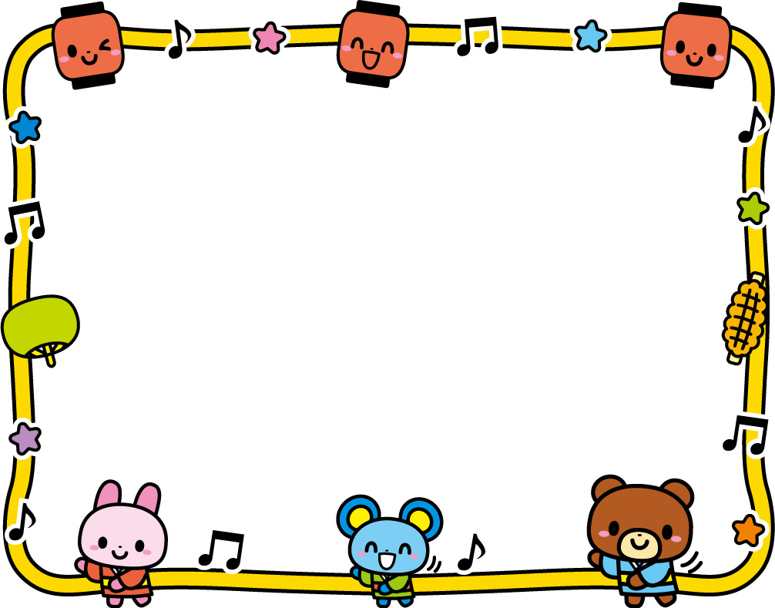

☆夏まつり☆　遊びに来てください！

かき氷・フランクフルト・焼きそばなどの夜店や輪投げ・くじ引き・お化け屋敷などのゲームコーナーがありますよ！！

下記の通り実施いたしますので、未就園児・小学生のみなさん、ぜひ遊びに来てくださいね。

日にち：令和６年７月６日(土)

　　　　ゲームコーナー　１６：３０～１７：５０　盆踊り　１８：００～

場所：みらい幼稚園　　※上靴を持参してください

※ゲームスタンプラリーをお渡ししますので、受付に来てくださいね！